|  |  |
| --- | --- |
|  |  |
|  |  |
| **Promotion 2018**  **5e année, Majeure IF** | **Banque Internationale à Luxembourg**  **Siège social**  **Luxembourg / Luxembourg** |
| *Tuteur école :*  M Cyril Grunspan | *Tuteur entreprise :*  M David Mansy |

**Business Analyst – OnBoarding Team**

**Berger Adrien**

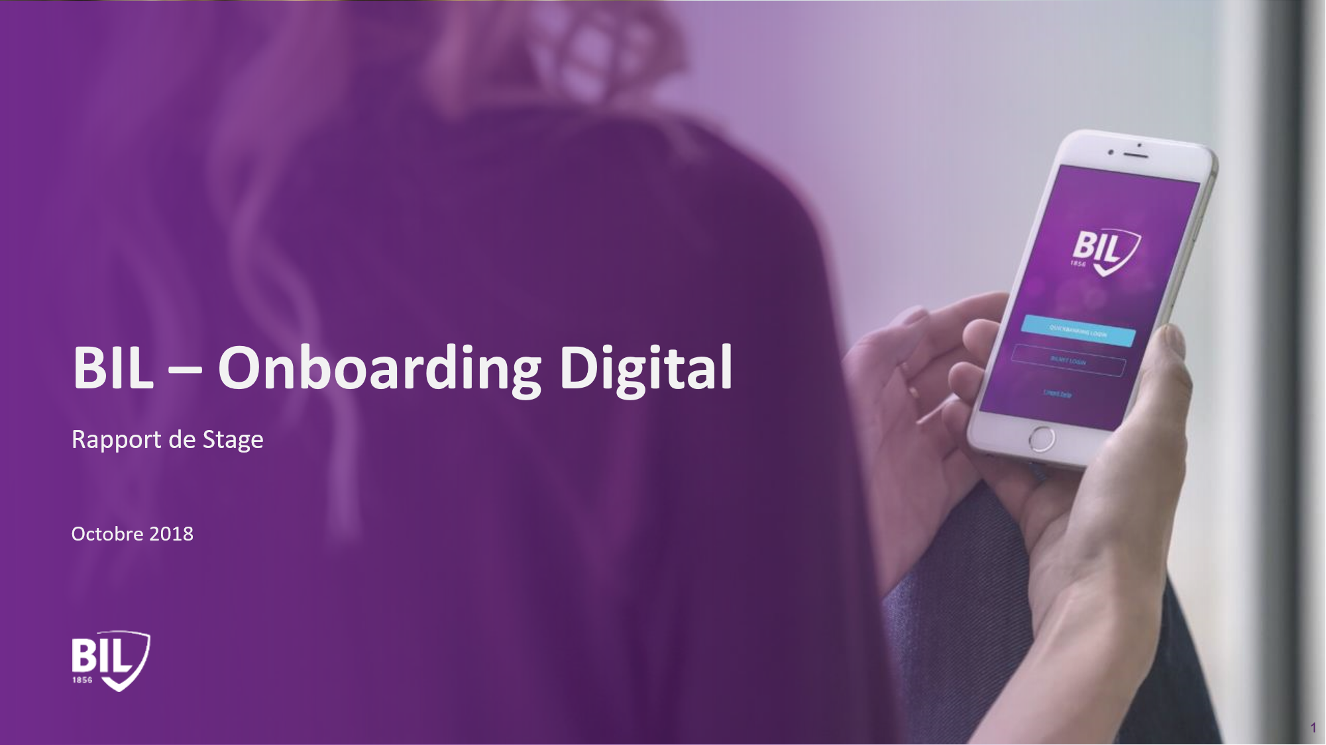

Table des matières

Remerciement 3

Résumé FR 4

Résumé EN 5

Introduction 6

I. L’environnement Agile 7

1. Les valeurs principales de l’Agile 7

2. Composition d’une équipe Agile SCRUM 7

a) Un Product Owner 7

b) L’équipe de développement. 8

c) Le Scrum-Master 8

3. Les Rituels Agiles : 8

a) Le Stand Up 8

b) Le Grooming 9

c) La review 9

d) La rétrospective 10

II. Le Projet OnBoarding 12

Conclusion 13

# Remerciement

Je tiens tout d’abord à saluer l’ensemble des personnes qui ont contribué au succès de mon stage et les gratifier pour l’aide qu’ils ont pu m’apporter.

Je remercie Cyril GRUNSPAN, responsable de la majeur Ingénierie Financière à l’ESILV - Pôle Léonard de Vinci, pour sa confiance et pour avoir accepté ma participation à cette aventure professionnelle au sein de la BIL – Banque International à Luxembourg. Ce fut une excellente opportunité d’enchérir mes compétences en analyse et de vivre une nouvelle expérience de travail en équipe.

Ce stage n’aurait jamais eu lieu sans la confiance qu’a su me monter David Mansy, lors de notre entretien puis tout du long de mon stage. Je tiens notamment à le remercier pour son soutien et ses conseils qui ont suent se montrer déterminant.

Ma compréhension des outils, mon intégration et mon développement professionnel n’aurait pas été la même sans tous les membres de l’équipe OnBoarding et notamment Dimitri Pierre, Gaëtan Tiers, Jonathan Sarfati et Nicolas Voisin pour leur patience et leurs conseils. Ils ont su m’apporter une aide précieuse au sujet des différents rouages, organisation et subtilités des différents challenge que j’ai pu rencontrer au cours de mon stage.

J’aimerais souligner le rôle de Nathalie Knops, qui, dans une période de questionnement, a su m’apporter les réponses que je cherchais afin d’être en adéquation avec les attentes du monde professionnel.

Enfin, je tiens à remercier l’ensemble des personnes qui m’ont permis d’écrire ce rapport de stage par leur conseils, avis et commentaires notamment Gaëtan tiers pour sa relecture et son aide déterminante quelques minutes avant la réunion la plus importante de mes débuts professionnels.

# Résumé FR

Mon stage de « Business Analyst » au sein de la BIL – Banque International à Luxembourg, avait deux principaux axes directeurs : Assister le Product Owner dans l’ensemble des taches d’analyse et de proposer mes compétences techniques afin d’aider à obtenir une vision claire d’un grand nombre de statistique autour du projet.

Au cours de ce stage, j’ai eu la chance de travail dans un environnement de travail challengeant et complétement inédit. Il m’a été permis de découvrir le milieu bancaire, l’ensemble des problématiques lié à l’ouverture de compte en banque, et d’échanger avec des départements très varié comme l’UX, l’UI, le Juridique et l’Architecture.

Cette période de travail s’est déroulé au travers de la réalisation d’une multitude de sprint au travers d’un Framework Scrum Agile. Cet environnement m’a permis de consolider et d’enrichir mes capacités d’analyse technique et business tout en répondant à un sujet digital challengeant.

Mon stage m’a permis de :

* D’apprendre considérablement sur les systèmes bancaires et leur fonctionnement.
* De développer une rigueur de rédaction et d’analyse précise quant a la rédaction des User Stories.
* De gérer des responsabilités en étant source de proposition et de rencontrer un grand nombre des départements de la banque
* De proposer mes compétences techniques afin de développer une solution permettant l’analyse et le suivi de la production des ouvertures de compte de l’application

De plus, j’ai eu le plaisir de participer à une aventure humaine au sein d’une équipe hautement qualifié qui m’a permis d’apprendre énormément sur des sujets techniques comme business.

Mais ma plus grande satisfaction restera d’avoir découver l’environnement de travail Agile et de trouver ma place au sein d’une équipe rigoureuse et dynamique.

# Résumé EN

TODO

# Introduction

Suite à la transition de l’ensemble de nos habitudes et le changement de notre mode de consommation, toujours plus tournés vers le numérique, les différents potentiels/activités des entreprises ont dû évoluer. La PME, comme la Multinationale, a dû faire face à de nouveaux défis au travers de son organisation, de son plan marketing ou encore sur ses moyens de distribution et de communication. Ces nouveaux challenges ont pu diversifier les marchés et proposer un changement total de nos habitudes commerciales.

Les nouvelles opportunités ainsi créées ont su être exploitées et rapidement développées par les acteurs les plus dynamiques du marché, créant de nouveaux élans et une nouvelle concurrence internationale. Mais là où certains secteurs ont su rapidement s’adapter à cette évolution technologique, le monde de la finance et notamment de la banque a dû prendre un temps pour initier cette mutation pourtant cruciale.

Aujourd’hui les différents outils nécessaires à l’ouverture de compte en ligne sont en place dans de nombreux pays, mais le Luxembourg possédait un temps de retard. En outre cet effet de dématérialisation des activités bancaires a rendu les nouveaux service d’OnBoarding digitaux primordiale pour rester dans le peloton de tête des services et activité bancaire.

Ainsi les grandes banques en 2018, parfois ralenti par leur structure vieillissante et complexe sont de plus en plus nombreuse à suivre le chemin de la modernisation et du 100% digitale mené par de plus en plus de concurrence et de produit diversifié.

Ce stage au sein de la BIL – Banque International à Luxembourg, était l’opportunité de :

* Participer à une évolution technique des services bancaire Luxembourgeois via un projet innovant et novateur au sein du Luxembourg.
* Analyser, comprendre et être force de proposition afin de rendre l’ouverture de compte au sein de l’application BIL au meilleur de son potentiel.

Ainsi après avoir présenté la structure du BIL et son fonctionnement, il pourra être intéressant de mettre en avant les différents méthodologie et connaissances qui m’ont été permis de développer pendant ce stage. Pour comprendre le rôle d’un Business Analyst évoluant en Agile Scrum et les problématiques que j’ai pu rencontrer pendant ce stage de 6 mois nous verrons dans une première partie la description du Framework Agile. Sera par la suite présenter une analyse complète d’une des problématiques les plus challengeant de mon stage. Enfin une description d’une solution VBA permettant une aide quand au suivi de la production sera présenté.

# L’environnement Agile

## Les valeurs principales de l’Agile

Bien que l’ESILV m’ait fourni une initiation à l’environnement Agile, j’ai pu découvrir au cours de mon stage ce Framework d’une façon beaucoup plus professionnel et complète. Depuis plus d’un an la BIL a lancé un grand programme de transformation digital. Ce projet ayant pour but de moderniser l’environnement de travail de l’ensemble des équipes MVP. La banque a donc choisi d’introduire le Framework Agile SCRUM au sein du plateau. Véritable révolution au sein de cette structure l’accueil fut d’abord mitigé, mais petit à petit management comme employés commence à s’être habitués à ces nouvelles habitudes de travail.

L’environnement Agile SCRUM est basé sur quatre valeurs principales :

* **Les individus et leurs interactions** plus que les processus et les outils.
* **Un logiciel qui fonctionne** plus qu’une documentation exhaustive.
* **La collaboration avec les clients** plus que la négociation contractuelle.
* **L’adaptation au changement** plus que le suivi d’un plan.

Ces valeurs se traduisent en pratique par une organisation d’équipe différente des gestions de projet classique (Waterfall, cycle en V, en Spirale, etc..). Des rituels agiles sont donc instaurés pour favoriser au maximum la transmission d’information au sein de l’équipe. L’organisation du travail en est aussi transformée, au lieu de passer des mois à analyser l’ensemble des fonctionnalités d’un projet, le travail et découper en Sprint. Un Sprint rassemblera un certain nombre de sous fonctionnalités à instaurer en priorité. Il est d’une durée variable en fonction des équipes et des projets. Mon équipe évolue en Sprint de 2 semaines. Avant chacune de ces semaines de travail un certain nombre de nouvelles fonctionnalités étaient sélectionné et développées. L’objectif principal étant de permettre une mise en production par étape mais fonctionnel dans un délai minimum. Les équipes Agile Scrum sont composées de trois parties distinctes.

## Composition d’une équipe Agile SCRUM

### Un Product Owner

On fera bien la différence entre un Product Owner et un Chef de Projet, là où le Chef de Projet est responsable de fixer les objectifs, la stratégie, les moyens et l'organisation du projet. Ici un Product Owner a pour responsabilité de d’analyser, de découper puis de prioritiser les besoins des différents Stakeholders. Il rédigera notamment des User Stories, description du besoin comprenant un certain nombre de critère propre à la validation des taches. Le Product Owner à la vision du projet et décide ce qui sera fait et ce qui ne le fera pas. Il est en perpétuel négociation avec les Stakeholders.

### L’équipe de développement.

Véritable noyau de l’équipe, elle est composée des développeurs qui réaliseront l’ensemble des développements du projet. Cette équipe peut être accompagné d’analystes qui auront comme principale fonction d’aider le Product Owner dans les aspects plus technique ou business des solutions décrite dans les User Stories.

### Le Scrum-Master

Grande particularité du Framework Agile, le Scrum-master a un rôle parfois sous-estimé mais pourtant primordiale. Sans nécessairement avoir des compenses techniques, il est responsable du bien-être de l’équipe. Sa principale mission est de maintenir la communication et les relations des membres au plus haut niveau afin de permettre une performance optimale. Réel facilitateur il sera l’organisateur de l’ensemble des rituels agiles mais sera aussi responsable de protéger l’équipe de la pression du mangement en filtrant les demandes ou requête de ces derniers.

## Les Rituels Agiles :

Nous avons rapidement évoqué la présence de rituels agiles au sein de l’environnement SCRUM, il en existe plusieurs et je vais présenter celles dont la BIL et mon équipe avons réaliser au cours de ces 6 derniers mois :

### Le Stand Up

Rituel quotidien et indispensable, le Stand Up est un des rituels les plus rapide mais finalement un des plus important. En effet, il dure rarement plus de 10min et à lieu à heure fixe tous les matins. Il a pour but de permettre une transmission efficace et rapide d’information au sein de l’équipe de développement. Ce rassemblement ce veut dynamique, il faut donc oublier les grandes salles de réunion où chacun est assis et bercé d’introduction interminable. Lors d’un Stand Up on parle résultat et objectifs. On évoque les principales avancées qui ont été réalisés la veille mais n’on n’évoque pas leurs cheminements. L’important est le résultat. Par la suite on abordera les différents points de blocages techniques ou business, mais attention on ne discute pas solution au cours de cette réunion. Enfin on évoque les points sur lesquels nous allons avancer dans la journée, le but est d’être bien clair sur qui en est ou et sur quel sujet. Il faut noter que bien que le Scrum-Master et le Product Owner sont invités et le bienvenu au Stand Up, ils n’ont pas à y prendre la parole. Ce rituel et dédié à l’équipe de développement, ils ne sont présents qu’a titre informatif.

### Le Grooming

Lorsque que le Product Owner et les analystes ont terminé les différentes analyses business et/ou techniques, ces derniers présentent les User Stories sélectionner par le Product Owner lors d’un rituel agile nommé le Grooming. Ce rituel a pour but de confronter les différentes User Stories a l’équipe de développement au complet afin qu’elle soit validée puis d’estimer en termes de difficulté de réalisation. Une équipe Agile Scrum arrive très vite à ce que l’on appelle une vélocité de travail. C’est-à-dire un nombre de point qu’elle est capable de délivrer par Sprint. Ce nombre est très variable car il diffère en fonction de la composition des équipes, mais aussi de la manière que l’équipe choisit d’estimer le nombre de point de son User Story de référence. Le principe est simple, au début du projet, l’équipe décide arbitrairement de noter la difficulté d’une tache puis de s’en servir comme étalon de référence pour l’ensemble des suivantes. Dans l’équipe OnBoarding il a été décidé que la réalisation d’un écran de l’application (la partie interface utilisateur seulement) vaudrait deux points. L’ensemble des User Stories sont donc mesuré via cet étalon arbitraire. La vélocité normale de l’équipe et de 35 User Stories Point par Sprint.

### La review

A la fin de chaque sprint, chaque équipe agile organise une présentation au sein du plateau pour partager ses avancement ou blocage avec l’ensemble des autres équipes et/ou du management. Cette présentation a pour but de crée un réel partage de connaissance entre les équipes. De ce fait des membres délégués des différentes équipe sont souvent présent afin de suivre les avancé des autres. C’est par ailleurs une excellente occasion de présenter le travail qui a été réalisé au management, qui sur certains Sprint critique, sont présent lors des reviews.

### La rétrospective

Pour bien comprendre le rôle de la rétrospective je vous propose de jeter un œil sur le modèle de Tuckman qui caractérise la courbe de progression d’une équipe agile :

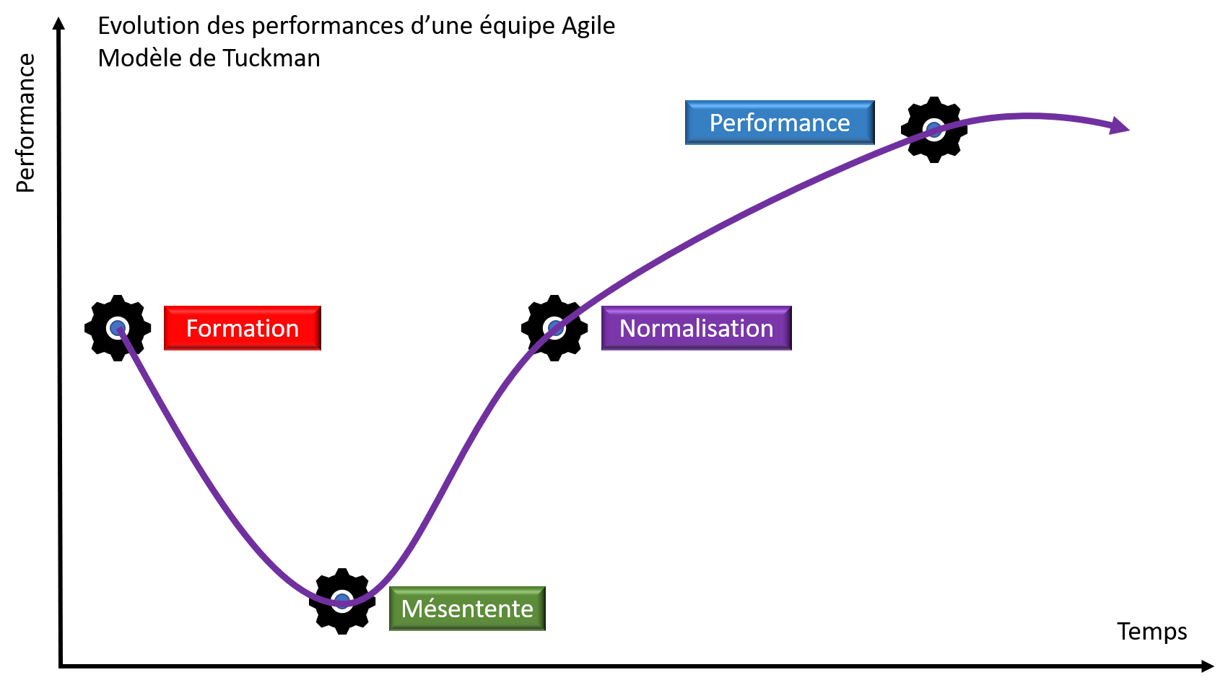

Image – Modèle de Tuckman

Le modèle de Tuckman nous explique que lors de la création d’une équipe Agile elle passera par 4 phases distincte durant son évolution au sein de son projet. C’est étapes sont caractérisé de la manière suivante :

Le vrai défi des équipes est donc de sortir le plus rapidement de la phase de Mésentente, car c’est elle qui fait drastiquement chuter leur performance mais qui est malheureusement nécessaire et inévitable.

La rétrospective est un rituel Agile qui consiste à réunir l’ensemble des membres d’une équipe afin de discuter, de comprendre et d’agir sur l’ensemble des problèmes de collaboration ou d’échange qui font que l’équipe perd en performance. Il est question ici de comprendre ce qui ne fonctionne pas mais surtout de trouver une solution ou du moins avancer pour que la situation s’améliore. Cette réunion est orchestrée par le Scrum Master et peut être plus ou moins informelle. La réelle difficulté est de réussi à faire communiquer et participer l’ensemble des membres. C’est au travers de petites activités, de brainstorming ou encore de discussion ouverte que l’équipe essaye d’avancer et de grandir face aux erreurs qu’elle a pu commettre dans les sprints précèdent.

# Le Projet OnBoarding

Pendant mes 6 mois de stage j’ai pu travailler comme Business Analyst au sein de l’équipe OnBoarding. Le projet était de réaliser une solution afin de permettre une ouverture de compte bancaire 100% digitale et à distance. Ce projet ambitieux a permis à la BIL d’être la première banque luxembourgeoise à être capable de proposer une service web et une application smartphone capable d’ouvrir un compte bancaire en moins de 15 min.

En tant que Business Analyst mon travail prenait de nombreuses formes, comme expliqué précédemment le rôle du Business Analyst et d’assister le Product Owner a la rédaction des user stories, des critères d’admission et de test. J’ai pu au cours de mon stage analyser un certain nombre de de situation et problèmes afin de proposer une solution en accord avec la vision des différents stakeholders mais surtout des différents départements de la banque comme le juridique ou les architectes.

# Conclusion